

**“SkyEdition”**

**Integrantes:**

Carlos Schoenfeldt

Elliot Ide pozo

Juan contreras

**Docente:**

Raimundo Vega

Introducción

En el presente documento se expondrá́ la Especificación de Requisitos Software (ERS) para una plataforma web orientada a servicios de drones, tanto como fotografías, contenido audiovisual y inspecciones áreas. El contenido ha sido elaborado en su totalidad mediante la colaboración con el cliente Javier Eduardo Ojeda Uribe y el equipo de desarrollo. Esta especificación se ha estructurado inspirándose en las directrices dadas por el estándar “IEEE Recommended Practice for Software Requirements Specification ANSI/IEEE 830 1998”.

Propósito

El objetivo fundamental de la especificación de requisitos es definir de manera clara y precisa todas las funcionalidades y restricciones del sistema que se desea construir.

El documento va dirigido tanto al equipo de desarrollo como al grupo de estudiantes que desarrollarán la plataforma web pedida, así como la colaboración del cliente que solicita una solución a su necesidad. Este documento será́ el canal de comunicación entre las partes implicadas, tomando protagonismo en su confección miembros de cada parte. Con el fin de que se pueda comprender en su totalidad lo que se va a desarrollar, quedando sujeta a cambios futuros, dependiendo como se vayan dando las condiciones del cliente.

Ámbito del Sistema

Debido a la adquisición de drones por parte del cliente con sus respectivos accesorios de toma de fotografías y videos en alta definición, es necesario tener una plataforma web para promocionar sus servicios. El Sistema entregará una interfaz amigable y entendible para los usuarios tanto para el cliente, constará de un panel administrativa para el cliente el cual podrá hacer uso de ello de manera privilegiada. Los usuarios podrán optar por sus servicios mediante la inscripción en la página web yu de esta forma poder tener un respaldo de sus servicios contratados. EL Sistema no contará con servicio de pago para contratar servicios ya sea de fotografía, contenido audiovisual y/o inspecciones aéreas. Pero si se podrá pagar en línea la mantención de sus archivos que en este caso serían los archivos multimedia que tendrá en la plataforma intranet. Los beneficios que describe la aplicación serán una rápida contratación de servicios, el usuario que ha contratado dichos servicios tendrá la posibilidad de tener un respaldo de dichos archivos multimedia en caso de pérdida para su labor que necesite dichos archivos.

La posibilidad de tener un servicio único que no se encuentra en locales físicamente dentro de la ciudad. Beneficiará a personas que necesiten complementar con fotografías, contenido audiovisual sus eventos de importancia. El Sistema constará de una base de datos en la cual se almacenarán datos de usuario para la creación de perfiles dentro de la aplicación, así como también un backup de los servicios con su contenido multimedia en una pestaña administrativa para los usuarios

Definiciones, Acrónimos y Abreviaturas

Definiciones

|  |  |
| --- | --- |
| Jefe de drones, operador de drones. | Dueño de la empresa y colaborador que está a cargo de situarse en los terrenos, eventos, etc. para operar con los drones, tomar fotografías y videos de lo que se le solicite. |

*Acrónimos*

|  |  |
| --- | --- |
| ERS | Especificación de Requisitos Software. |

*Abreviaturas*

|  |  |
| --- | --- |
| SkyEdition | plataforma web en la cual se ofrecen servicios de drones, ya sea, fotografía, contenido audiovisual e inspecciones aéreas. |

Descripción General

El contexto en el cual se desarrollará este sistema consta de que los usuarios harán uso de la plataforma vía web, de esta forma ellos se podrán registrar en la página y así poder contratar los servicios, posteriormente una vez contratado se coordinará una visita por parte del operador de drones que utilizará sus dispositivos para realizar todo el proceso. De esta forma se le entregará una copia física al cliente que hace uso del servicio, así como también el backup dentro de la plataforma web que podrá ser de acceso rápido en caso de que el cliente necesite hacer uso de sus archivos multimedia.

**Perspectiva del producto**

El sistema es independiente de otro sistema informático, ya que, el sistema tiene una base de datos. Cada usuario, tendrá un panel para cada usuario en el cual dispondrá de sus archivos multimedia, pero restringidos del sistema de la plataforma, el jefe tendrá la opción de ingresar a intranet con una interfaz dedicada a ello que conste de poder administrar los servicios del cliente junto con sus archivos.

**Funciones del Sistema**

Dejamos las funciones del Sistema como sigue con un modelo de procesos BPMN 2.0:

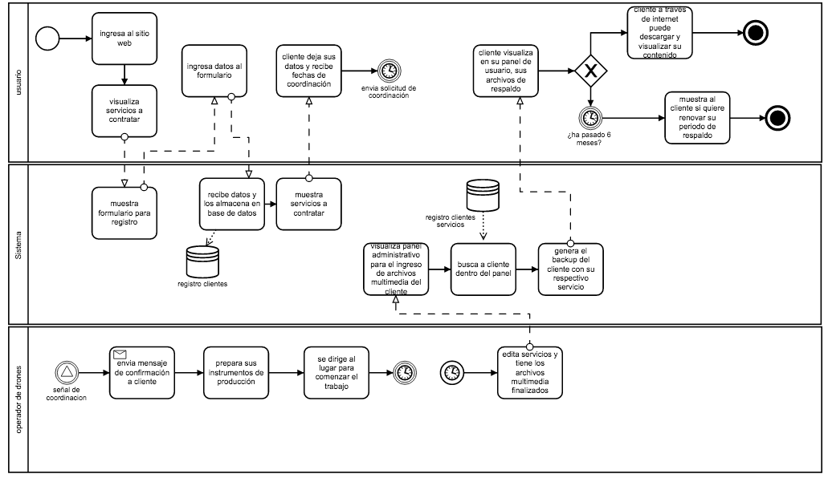

**Dependencias**

El sistema solo depende del hosting contratado, no tiene necesidad de comunicarse con otros sistemas externos, por lo que no hay dependencias respecto de otros sistemas.

El sistema seguirá́ una arquitectura Cliente/Servidor, por lo que la disponibilidad del sistema dependerá́ de la conexión a internet del usuario.

**Requisitos Específicos**

**Requisitos Funcionales**

**Operador de drones**

1. Al ingresar a la página el operador de drones (jefe) podrá ingresar a un panel administrativa con privilegios.

2. El operador de drones necesitará buscar a los clientes que se hayan registrado junto con la contratación de servicios.

3. El operador de drones una vez buscado los clientes, podrá subir contenido multimedia a la plataforma.

4. El operador de drones quiere poder visualizar en su panel administrativa diferentes categorías que respecta a los servicios que ofrece.

5. El operador de drones poder recibir una notificación cuando un cliente contrate un servicio.

6. El operador de drones quiere poder editar el contenido de la página principal, en especial fotos y videos de acuerdo a su interés.

**usuarios**

7. Como jefe quiero que los usuarios puedan tener la opción de que visualicen pestañas de cotización, home, servicios y multimedia.

8. Como jefe quiero que los usuarios puedan crear un usuario dentro del sistema

9. El fin del registro es la contratación de los servicios.

10. los usuarios tendrán un panel en el cual podrán revisar sus archivos respaldados junto con el servicio contratado.

11. El panel administrativo de usuarios será independiente del operador de drones.

**Requisitos de Interfaces Externos**

**Interfaces de Usuario**

La interfaz de usuario debe ser simple, autodidacta, re-acomodable al manejo de ventanas.

**Interfaces de Comunicación**

Hosting que mantenga la aplicación online las 24 horas del día, 7 días a la semana durante todo el año. así como también un servidor de archivos.

**Requisitos de Rendimiento**

En este Proyecto se requiere de un servidor con mucho espacio, para hacer uso de los respaldos. Y la base de datos, no será muy exigente ya que no se necesitarán más de 10 consultas diarias al principio.

**Requisitos de Desarrollo**

En primera instancia pensamos que es buena opción el desarrollo incremental, ya que, podemos desarrollar esta aplicación por etapas y mostrar los avances sin problemas.

**Lenguajes de programación**

Este ítem lo desarrollaremos en la próxima revisión de la ERS.

**Análisis de riesgo**

En este proyecto no habrá rotación de personal, ya que, el operador de drones es a la vez el jefe de la empresa. Tampoco habrán cambios de gestión debido a que el es el que organiza su proyecto. La indisponibilidad de Hardware en este caso podría ser que no existan servidores de archivos suficiente para alojar la cantidad de datos en la página.

Es posible que existan algunas mejoras en este documento así como la extensión de requisitos funcionales, como no funcional. El tiempo del cliente no es limitado, y la comunicación es buena. Existen herramientas como gestores de contenido por lo tanto esto no será un impedimento en la reutilización de código. Con respecto a la competencia de productos, es un rubro muy nuevo en el cual hay pocos oferentes con los que competir.